Лабараторная работа №4
РАЗРАБОТКА ТАБЛИЦ В СУБД SQL SERVER
Разработаем физическую модель данных, укажем типы и размеры полей, определит обязательные и ключевые поля. Зададим значения по умолчанию. Создадим таблицы в СУБД MS SQL Server.
Для начала Создадим БД «Conferencce», которая будет поддерживать использование кириллицы, не будет обращать внимание на регистр букв, а также будет принимать во внимание, что символ содержит символ как разные символы.
Исходя из ранее разработанной реляционной модели бд «Конференция»
Создадим необходимые 4 таблицы:
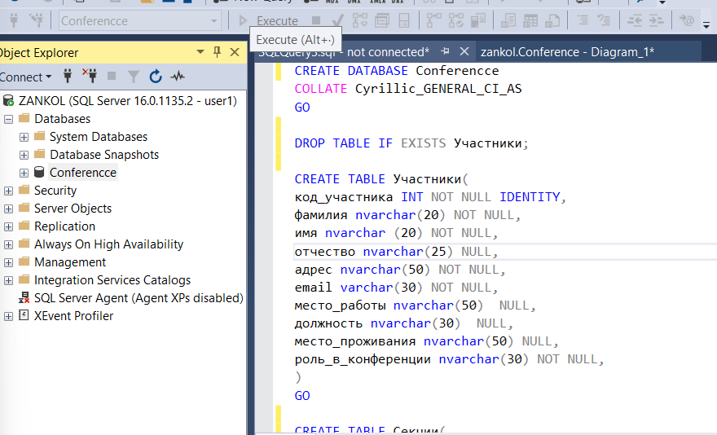
В таблице «Участники»:
- Поле «код_участника» - тип INT- целочисленный, обязательный к заполнению, автоматически гинерируется, начиная для первой записи с 1, и для каждой следующей записи добавляется к значению кода 1
- Поле «фамилия» и поле «имя» - тип текстовых значений, который позволяет хранить символы в кодировке «Unicode» (использовать кириллицу) до 20 значений.Поле обязательно к заполнению
- Поле «отчество» - тип текстовых значений, который позволяет хранить символы в кодировке «Unicode» (использовать кириллицу) до 25 значений.Поле необязательно к заполнению
- Поле «адрес» - тип текстовых значений, который позволяет хранить символы в кодировке «Unicode» (использовать кириллицу) до 50 значений. Поле обязательно к заполнению
- Поле «email» - тип текстовых значений, который позволяет хранить стандартные символы до 30 значений. Поле обязательно к заполнению
- Поле «место_работы» - тип текстовых значений, который позволяет хранить символы в кодировке «Unicode» (использовать кириллицу) до 50 значений.Поле необязательно к заполнению
- Поле «должность» - тип текстовых значений, который позволяет хранить символы в кодировке «Unicode» (использовать кириллицу) до 30 значений.Поле необязательно к заполнению
- Поле «место_проживания» - тип текстовых значений, который позволяет хранить символы в кодировке «Unicode» (использовать кириллицу) до 50 значений.Поле необязательно к заполнению
- Поле «роль_в_конференции» - тип текстовых значений, который позволяет хранить символы в кодировке «Unicode» (использовать кириллицу) до 30 значений.Поле обязательно к заполнению

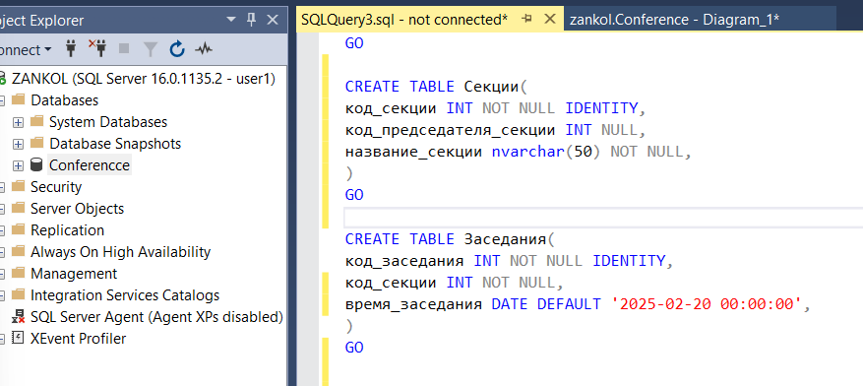
В таблице «Секции»:
- Поле «код_секции» - тип INT- целочисленный, поле обязательно к заполнению, автоматически гинерируется, начиная для первой записи с 1, и для каждой следующей записи добавляется к значению кода 1
- Поле «код_председателя_секции» - тип INT- целочисленный, поле обязательно к заполнению,
- Поле «название_секции» - тип текстовых значений, который позволяет хранить символы в кодировке «Unicode» (использовать кириллицу) до 25 значений. Поле необязательно к заполнению
В таблице «Заседания»:
- Поле «код_заседания» - тип INT- целочисленный, поле обязательно к заполнению, автоматически гинерируется, начиная для первой записи с 1, и для каждой следующей записи добавляется к значению кода 1
- Поле «код_заседания» - тип INT- целочисленный, поле обязательно к заполнению,
- Поле «время_заседания» - тип DATE - Значения даты с точностью до дня. Зададим значение по умолчанию 20 февраля 2025 года.

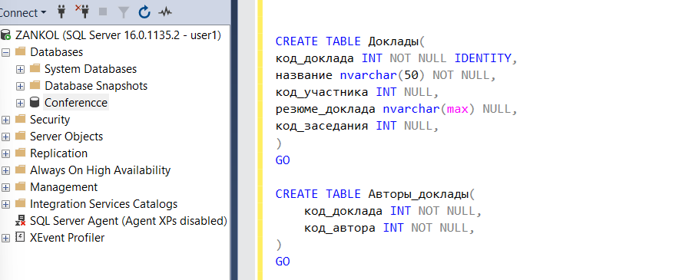
В таблице «Доклады»:
- Поле «код_доклада» - тип INT- целочисленный, поле обязательно к заполнению, автоматически гинерируется, начиная для первой записи с 1, и для каждой следующей записи добавляется к значению кода 1
- Поле «название» - тип текстовых значений, который позволяет хранить символы в кодировке «Unicode» (использовать кириллицу) до 50 значений. Поле обязательно к заполнению
- Поле «код_участника» - тип INT- целочисленный, поле обязательно к заполнению,
- Поле «резюме_доклада» - тип текстовых значений, который позволяет хранить символы в кодировке «Unicode» (использовать кириллицу) до максимального количества значений (до до 2^31-1 символов). Поле необязательно к заполнению
- Поле «код_участника» - тип INT- целочисленный, поле необязательно к заполнению,
В таблице «Авторы_доклада»:
- Поле «код_доклада» - тип INT- целочисленный, поле обязательно к заполнению.
- Поле «код_автора_доклада - тип INT- целочисленный, поле обязательно к заполнению,

Зададим связи между таблицами :
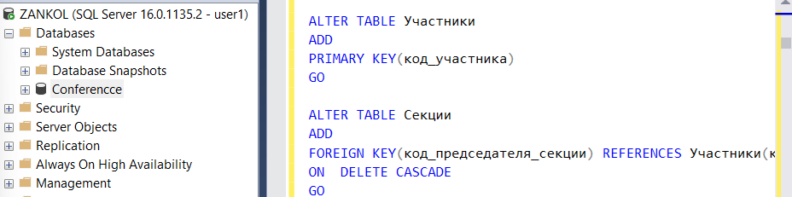
- СВЯЗЬ МЕЖДУ УЧАСТНИКАМИ И СЕКЦИЯМИ

Между полем «код_участника» таблицы «Участники» и полем «код_председателя_секции» установим связь. Неависимая сущность – «Участники», зависимая – «Секции»
Связь неиндефицирующая, потому что секции могут существовать отдельно от участников.
Поэтому зададим первичный ключ для независимой сущности «Участники» поле «код_участники».
И внешний ключ для поля «код_председателя_секции», который будет ссылаться на сущность «Участники» поле «код_участники».
Также зададим каскадное удаление между таблицами. То есть при удалении записи в Участниках, удаляется соответствующая запись в Секциях.
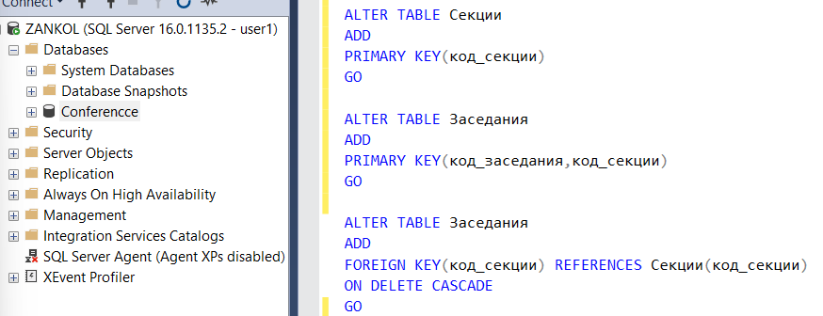
- СВЯЗЬ МЕЖДУ СЕКЦИЯМИ И ЗАСЕДАНИЯМИ

Между полем «код_секции» таблицы «Секции» и полем «код_секции» «Заседания» установим связь. Независимая сущность – «Секции», зависимая – «Заседания»
Связь индефицирующая, потому что заседания не могут существовать отдельно от секций.
Поэтому зададим первичный ключ для независимой сущности «Секции» поле «код_секции».
Также зададим составной первичный ключ таблицы «Заседания», в который будут входить поля «код_заседания» и «код_секции».
Внешний ключ для поля «код_секции» сущности Заседания будет ссылаться на сущность «Секции» поле «код_секции».
Также зададим каскадное удаление между таблицами. То есть при удалении записи в Секциях, удаляется соответсвующие записи в Заседаниях.

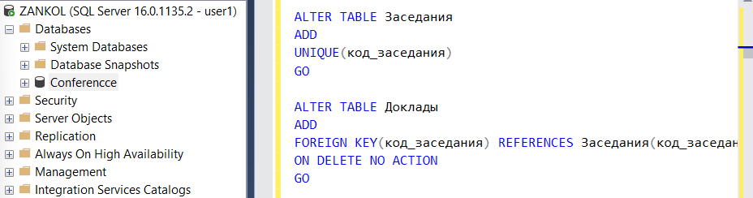
- СВЯЗЬ МЕЖДУ ЗАСЕДАНИЯМИ И ДОКЛАДАМИ
Между полем «код_заседания» таблицы «Заседания» и полем «код_заседания» таблицы «Доклады» установим связь. Независимая сущность – «Заседания», зависимая – «Доклады»
Связь неиндефицирующая, потому что доклады( зависимая сущность) могут существовать отдельно от заседаний (независимая сущность).
Поскольку «Заседания» имеют составной ключ (код_заседания и код_секции), если мы хотим установить связь между, в котором только затрагивается поле «код_заседания», то мы должны наложить ограничение уникальности UNIQUE для поля «код_заседания».
И зададим внешний ключ для сущности Доклады, который будет ссылаться на сущность заседания.
Задавать каскадное удаление между таблицами не будем. То есть при удалении записи в Секциях, ничего с записями зависимой таблицы происходить не будет.

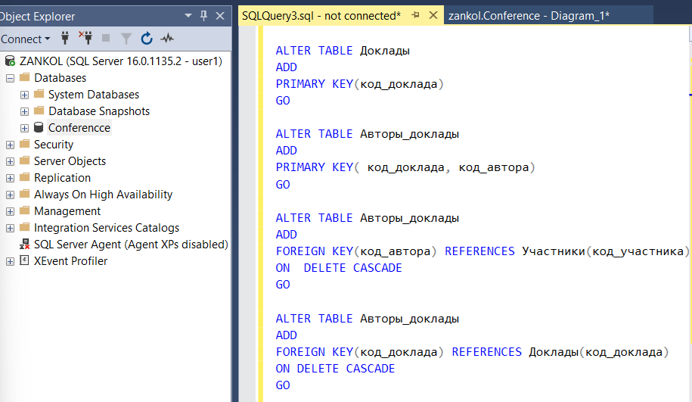
- СВЯЗЬ МЕЖДУ ДОКЛАДАМИ и АВТОРЫ_ДОКЛАДЫ
АВТОРЫ_ДОКЛАДЫ -вспомогательная таблица.
Таблица «Участники» - независимая; Таблица «Авторы_доклады» - зависимая;
Установим связи для таблиц между полями:
- Код_участника (Участники);
- Код_автора (Авторы_доклады)
Связь между таблицами – индефицирующая, поскольку Таблица «Авторы_доклады» не может существовать отдельно от таблицы «Участники». Поэтому первичный ключ не является частью внешнего ключа атрибута Код_автора (Авторы_доклады).
Поскольку для поля Код_участника (Участники) первичный ключ уже задан, зададим первичный составной ключ для зависимой сущности Авторы_доклады, который будет включать 2 поля: код_доклада и код_автора.
Для связи между Докладами и Авторы_доклады, зададим ограничение уникальности поля код_доклада таблицы Авторы_доклады.
Также зададим внешний ключ для поля код_доклада таблицы «Авторы_доклады», который будет ссылаться на поле код_доклада таблицы «Доклады».
Также зададим каскадное удаление , которое гарантирует, что при удалении записи в независимой таблице «Доклады», удаляются соответсвующие записи в таблице «Авторы_доклады»
- СВЯЗЬ МЕЖДУ УЧАСТНИКИ и АВТОРЫ_ДОКЛАДЫ
Связь устанавливается анологично установке связи между таблицами «Доклады». «Авторы_Доклада»

Добавим условия на значение некоторых полей:
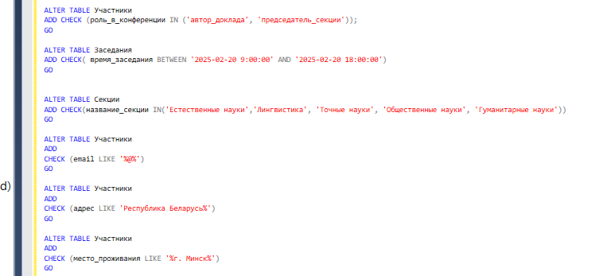

Добавим ограничение проверки (CHECK) к таблице «Участники», которое при помощи функции IN гарантирует, что значение в поле «роль_в_конференции» должно быть либо 'автор_доклада', либо 'председатель_секции'.

Добавляет ограничение проверки для поля «время_заседания» в таблице «Заседания». Оно при помощи функции BETWEEN гарантирует, что значение времени заседания должно находиться в диапазоне между '2025-02-20 9:00:00' и '2025-02-20 18:00:00'.

Добавим ограничение проверки (CHECK) к таблице «Секции». Оно гарантирует, что значение поля «название_секции» должно быть одним из перечисленных в списке: либо 'Естественные науки', либо 'Лингвистика', либо 'Точные науки', либо 'Общественные науки', либо 'Гуманитарные науки'.

Добавим ограничение проверки (CHECK) к таблице «Участники», которое при помощи функции LIKE проверяет:
- что поле «email» содержит символ '@'. Это минимальное требование для корректного формата email.
символ % в SQL обозначает "любое количество любых символов
- что поле «адрес» начинается со строки 'Республика Беларусь'.
- что поле «место_проживания» содержало подстроку 'г. Минск', что указывает на то, что участник должен проживать в Минске.
Заполним таблицы данными используя команду INSERT INTO:
Данные дпя таблицы «Участники»
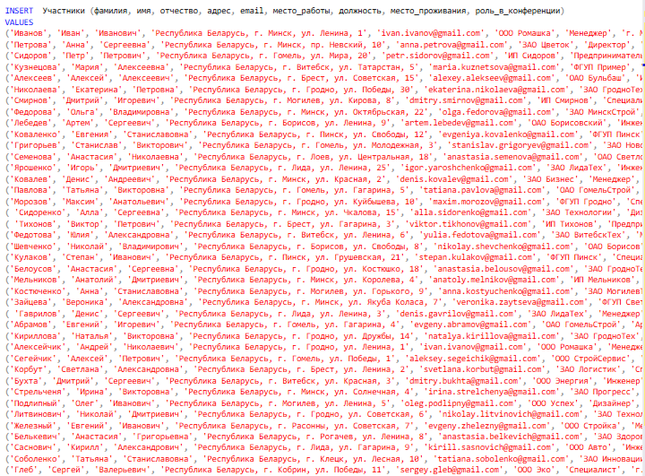
Поскольку для поля «код_участника» таблицы «Участники» мы использовали команду IDENTITY и не указывали каким-либо параметров, то код первого участника начинается с 1, а для следующего участника значение будет отличаться на +1, то есть будет 2.

Чтобы узнать коды всех участников используем запрос, для отображения поля код_участника:
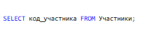

Вставим данные в таблицу «Секции» поля код_председателя секции и название_секции:
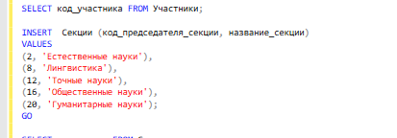
Заполним таблицу «Заседания», а именно поля «код_секции» и «время заседания»:
Для того, чтобы узнать какие значения принимает поле код секции используем запрос:
Заполняем поле «время_секции» исходя из ранее заданного ранее условия значения,
по нашему условию, время заседания должно быть в промежутке от 9 утра 20 февраля 2025 года, до 18 часов 20 февраля. Каждой секции соответствует 3 заседания.
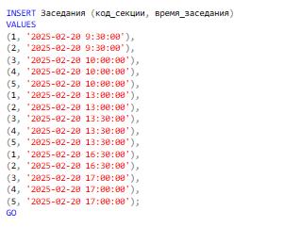
Для того, чтобы узнать какие значения принимает поле код заседания используем запрос:
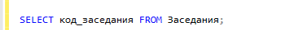
Для автоматического задания кода заседания мы использовали команду IDENTITY, параметры мы не указывали, поэтому, по умолчанию первая запись будет иметь код – 1, следующая – 2 и так далее, то есть код каждой следующей +1.
С помощью функции INSERT заполняем поля название доклада и код_заседания.
Учитываем тот факт, что каждому заседанию принадлежат несколько докладов.

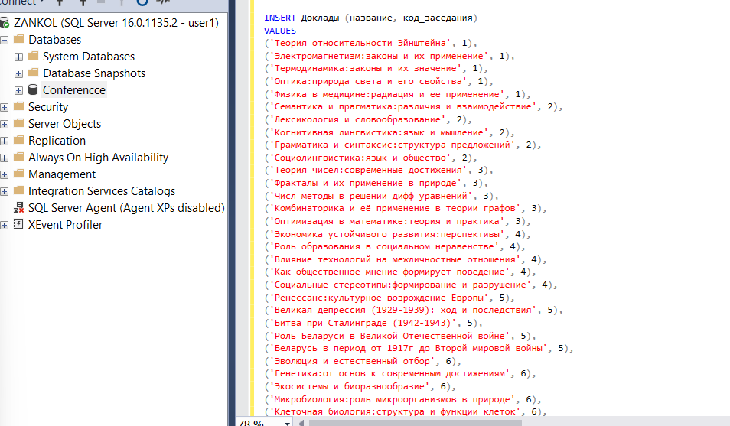
Для автоматического задания кода доклада и кода участника, мы использовали команду IDENTITY, параметры мы не указывали, поэтому, по умолчанию первая запись будет иметь код – 1, следующая – 2 и так далее, то есть код каждой следующей +1.

С помощью функции INSERT заполняем поля код доклада и код автора.
Учитываем, что каждому автору могут принадлежать несколько докладов и каждый доклад может иметь несколько авторов.
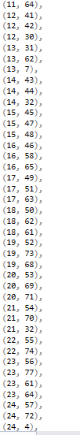
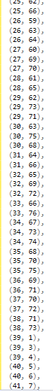
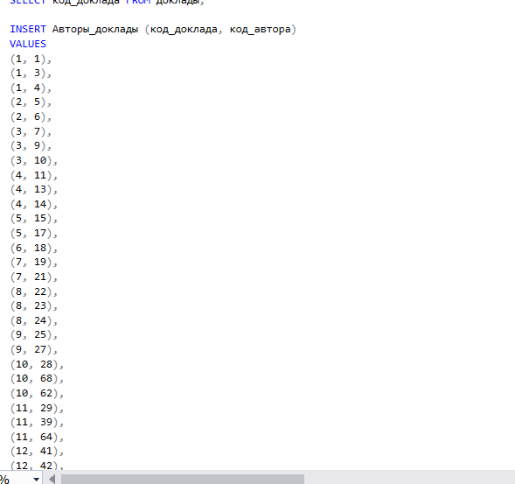
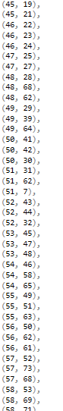

Отобразим наши данные в таблицах
Для этого используем запросы
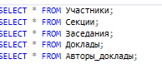

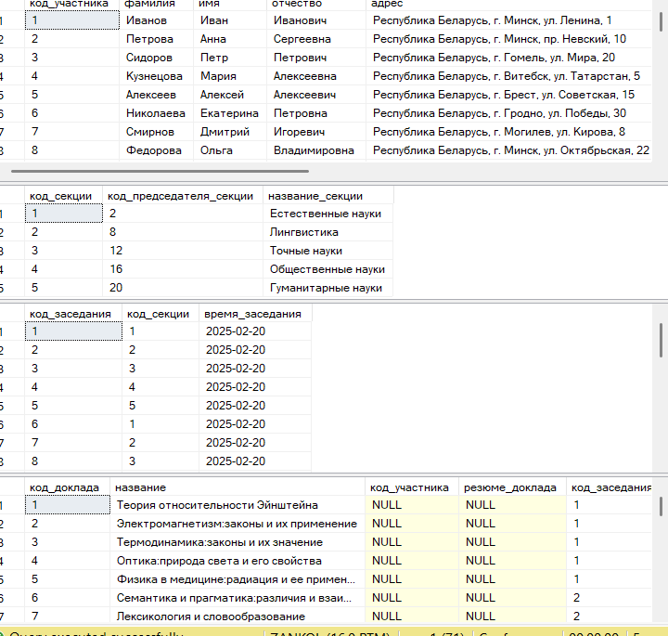

Произведем фильтрацию и сортировку:
- Фильтрация:
- С помощи команды WHERE отобразим участников, у которых значение код меньше 20
- с помощью той же команды WHERE выберем доклады, у которых код меньше 10
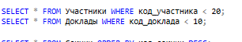
- Сортировка
- Отсортируем секцию по убыванию кода секции . Для этого используем функцию ORDER BY
- отсортируем записи в таблице «Секции» по убыванию названия секции, то есть в обратном алфавитном порядке.

